[中南大学湘雅医院儿科论文被曝光多处图片重复，难说误用！3项国自然基金资助](https://mp.weixin.qq.com/s?__biz=MzkxMDYyNzI5NQ==&mid=2247501057&idx=4&sn=fae0520c3fc221714c9afdca9f9279d9)

五棵松[学者探讨](javascript:void(0);)2025-04-23 08:46:31北京

2015年，来自中南大学湘雅医院儿科的 Liangchun Yang, Wenwen Chai , Yanping Wang , Lizhi Cao  , Min Xie , Minghua Yang , Rui Kang , Yan Yu （通讯作者）在 American Journal of Cancer Research 期刊发表了一篇论文，题目为：Reactive oxygen species regulate the differentiation of acute promyelocytic leukemia cells through HMGB1-mediated autophagy。

**2025年4月，国际著名职业学术打假人Actinopolyspora biskrensis 在 Pubpeer 论坛发表评论：**

一条凝胶带似乎同时出现在图 1A 和图 2B 中，但描述似乎有所不同。作者们能否检查并提供原始未裁剪的扫描图？

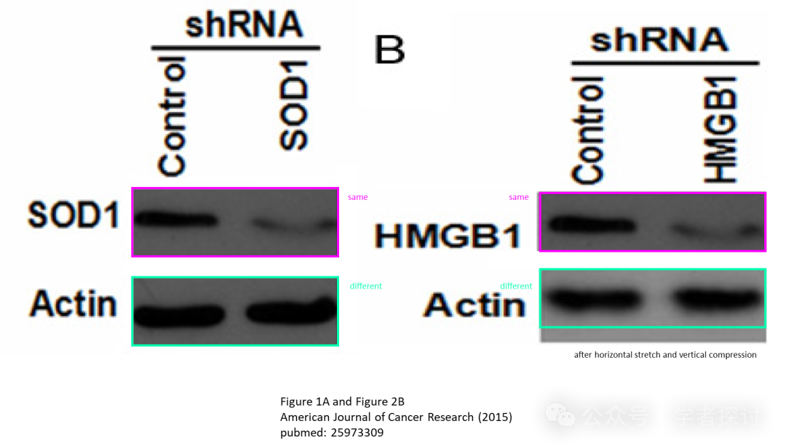

这篇论文中的一个内参条带似乎与另一篇有部分共同作者的论文中的一个图出人意料地相似，且描述不同。

图 3C，《美国癌症研究杂志》（2015 年），pubmed：25973309，相关讨论见：https://pubpeer.com/publications/794346974656E623FD6A57BFAC0D42

图 5A，《国际分子医学杂志》（2011 年），doi：10.3892/ijmm.2011.806，相关讨论见：https://pubpeer.com/publications/7C648CDEB45729BB70524DFBF537F4

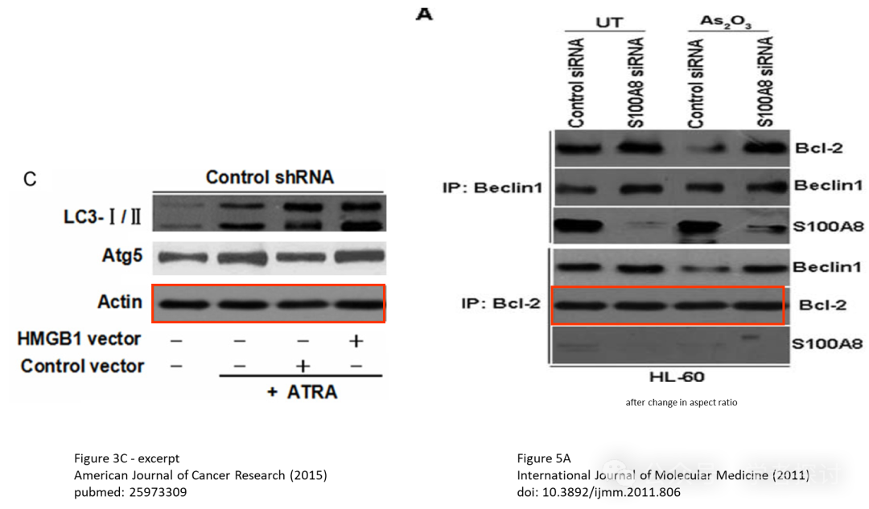

这项工作得到了中国国家自然科学基金（项目编号：81270616、31171328 和 81400138）以及中国湖南省自然科学基金（项目编号：2015J-J6110）的资助。

图 4B 和图 5A 似乎共用了一片凝胶切片，但它们的描述不同。

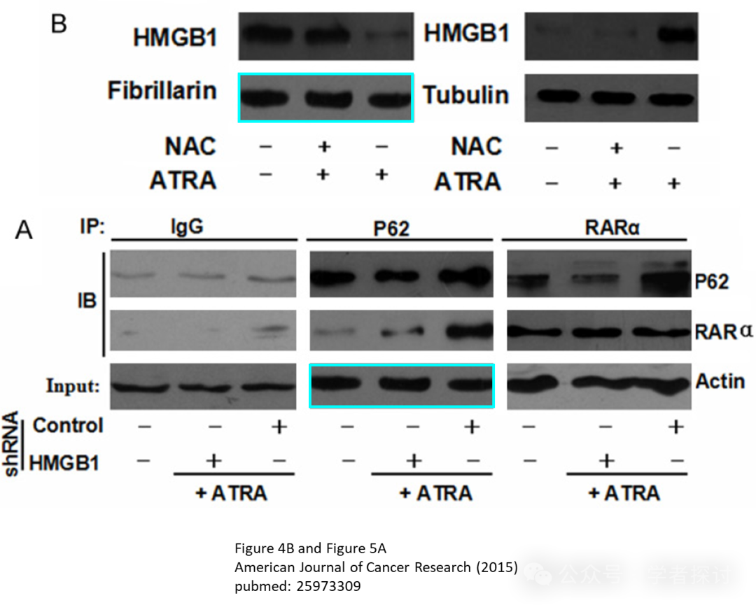

**消息来源：**

https://pubpeer.org/publications/794346974656E623FD6A57BFAC0D42#0

**郑重声明：**

我们的全网查重系统收录了 Pubmed 和 Pubpeer 中的 7000 万 +已发表图库，让您的待查图片可以和已发表论文的图片进行对比，防止图片误用，为您的论文发表保驾护航！基于AI人工智能大数据算法，提供论文图片的核查服务，方便学术期刊、高校、研院所等科研管理部门及时发现并纠正结果图片不当使用。

**如果您有任何建议或需要图片查重帮助，请随时通过客服QQ号3639926437与我们联系。**

[#中南大学湘雅医院](https://mp.weixin.qq.com/mp/appmsgalbum?__biz=MzkxMDYyNzI5NQ==&action=getalbum&album_id=3481136025504743425#wechat_redirect)